MATEMÁTICAS
UNIDAD I: Conocer los números hasta el 50.
SEMANA 3 - GUÍA Nº3
Nombre del estudiante: | Primero básico.
Fecha:
Objetivos generales:
OA 1:Contar números del 0 al 100 de 1 en 1, de 2 en 2, de 5 en 5 y de 10 en 10, hacia adelante y hacia atrás, empezando por cualquier número menor que 100.
OA 3: Leer números del 0 al 20 y representarlos en forma concreta, pictórica y simbólica.
Objetivo de la clase:
- Contar y representar números hasta el 20.
Queridos apoderados, antes de comenzar la guía de trabajo me gustaría mostrarles cuáles son los contenidos que vamos a ir trabajando estas semanas.

- Conteo, lectura, identificación y representación de números hasta el 20.
- Composición y descomposición de números.

INFORMACIÓN 1→ Los alumnos deben aprender la escritura de cada número pero además distintas formas de representarlos.
Éstas se dividen en; concreta, pictórica y simbólica las cuales se evidencias de mejor forma en el siguiente ejemplo.

EJEMPLO 1:
Concreta→ dibujo (relación con lo que conocen, tocan o ven)
Simbólica→ escritura nº
Pictórica→ representación de la cantidad con otros formatos; barras por ej.

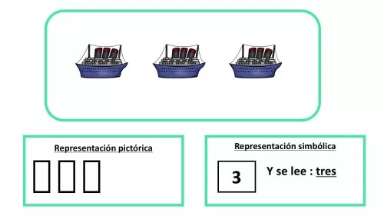

INFORMACIÓN 2→ A los alumnos para contar cantidades, se le recomienda siempre ir “TACHANDO” aquellos objetos que ya contaron.
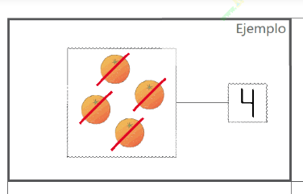
EJEMPLO→

PRIMERA TAREA:
- Instrucciones:
- Cuente la cantidad de objetos que hay.
- Escriba el número correspondiente en el cuadrado.
- Pinte la cantidad de cubos correspondiente en cada caso.
*Si no tienes impresora, puedes resolver en tu cuaderno.
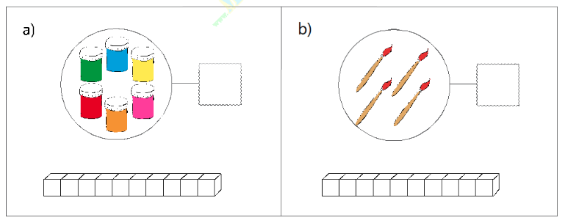

SEGUNDA TAREA:
- Instrucciones: cuente la cantidad que se muestra “tachando” cada vez, para luego escribir cuántos objetos hay en el recuadro.
*Si no tienes impresora puedes responder en tu cuaderno.

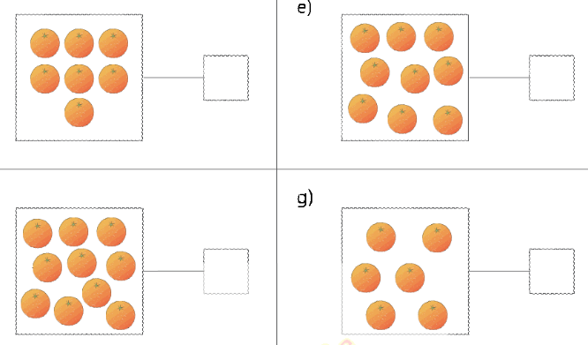

TERCERA TAREA:
- Instrucciones: Pinte los cubos que faltan para completar los números que se solicitan.
*Si no tienes impresora puedes dibujar los cubos en tu cuaderno.

- 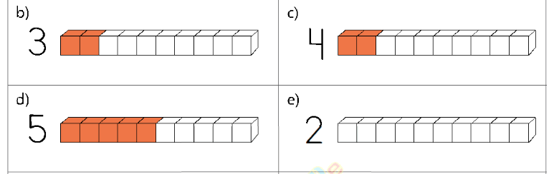

CUARTA TAREA:
- Instrucciones: observe la imagen que se presenta a continuación.
- Cuenta la cantidad de objetos que hay de cada tipo.
- Escriba el número en el recuadro. (simbólico)
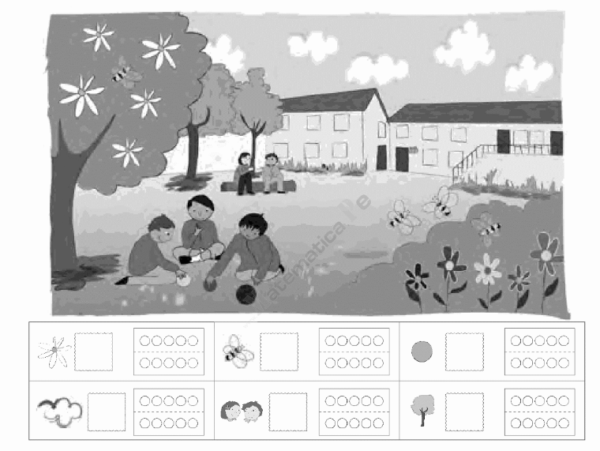
- Pinte la cantidad de círculos de la ficha que corresponde a cada caso. (pictórica)

QUINTA TAREA:
- Instrucciones: represente a continuación mediante el dibujo de un objeto simple (pelotas, palos, estrellas, etc) las cantidades solicitadas.
*Si no tienes impresora, puedes dibujar la cantidad solicitada en tu cuaderno.

14 | 10 | 18
5 | 7 | 3
SEXTA TAREA:
- Instrucciones: los alumnos deberán observar, identificar y señalar a un adulto los siguientes números: cinco - ocho - quince - veinte - dieciocho - catorce - siete - nueve - diez.

